Laseren met Falcon Design Space
Zelf een ontwerp maken en klaarzetten voor de lasersnijder
Voor de Creality Falcon2 Pro · PORT

 | FalconDesignSpace

Met de lasersnijder kun je materiaal zoals hout, karton en acrylaat snijden en graveren. Jij maakt het ontwerp in Falcon Design Space en zet alles klaar. De docent legt het materiaal in de laser, zet hem aan en start hem. Falcon Design Space is in het Engels. In deze handleiding staat bij elke knop de Engelse naam, met de uitleg in het Nederlands.
Het belangrijkste idee: per laag bepaal je wat de laser doet
Alles in je ontwerp zit in een laag. Per laag stel je in wat de laser doet (lijn graveren, vlak graveren of snijden) en hoe (snelheid en vermogen).
Elke laag heeft een nummer en een kleur, bijvoorbeeld 00 01 02 . Die zijn alleen een label, zodat je op het scherm ziet welk onderdeel in welke laag zit. De kleur wordt niet geprint: de laser brandt altijd bruin of zwart in het materiaal.

1. Ontwerp  in Falcon | → | 2. Lagen  instellen per laag | → | 3. Opslaan  en inleveren | → | 4. Laseren  door de docent

Na deze handleiding kun je:
- Falcon Design Space openen en een project starten en opslaan;
- tekst, vormen en afbeeldingen op het werkvlak zetten en aanpassen;
- per laag kiezen of de laser snijdt, graveert of een lijn maakt;
- je ontwerp controleren en klaar inleveren bij de docent.

Inhoud
1. Veilig werken 2
2. Falcon Design Space openen en een project starten 2
3. Het werkscherm 3
4. Ontwerpen: tekst, vormen en afbeeldingen 4
5. Je ontwerp bewerken 5
6. Lagen: per laag bepaal je wat de laser doet 6
7. Opslaan en inleveren 10
8. Wat doet de docent? 10
9. Er gaat iets mis. Wat nu? 11
10. Begrippen 11
Extra: voor later 12
Snelkaart: Falcon Design Space 13

1. Veilig werken
Dit zijn de regels. Altijd!
- Jij bedient de laser niet zelf. Alleen de docent zet de laser aan, opent de kap en start hem.
- Open de kap nooit tijdens het laseren en kijk niet in het laserlicht.
- Een laser kan brand veroorzaken. De laser wordt nooit alleen gelaten. Zie je vlammen of veel rook? Roep direct de docent.
- Gebruik alleen materiaal dat je docent geeft. Nooit pvc, vinyl of onbekend plastic: daar komen giftige gassen bij vrij.
- Pak je werkstuk pas als de docent zegt dat het mag. Randen kunnen nog heet zijn.
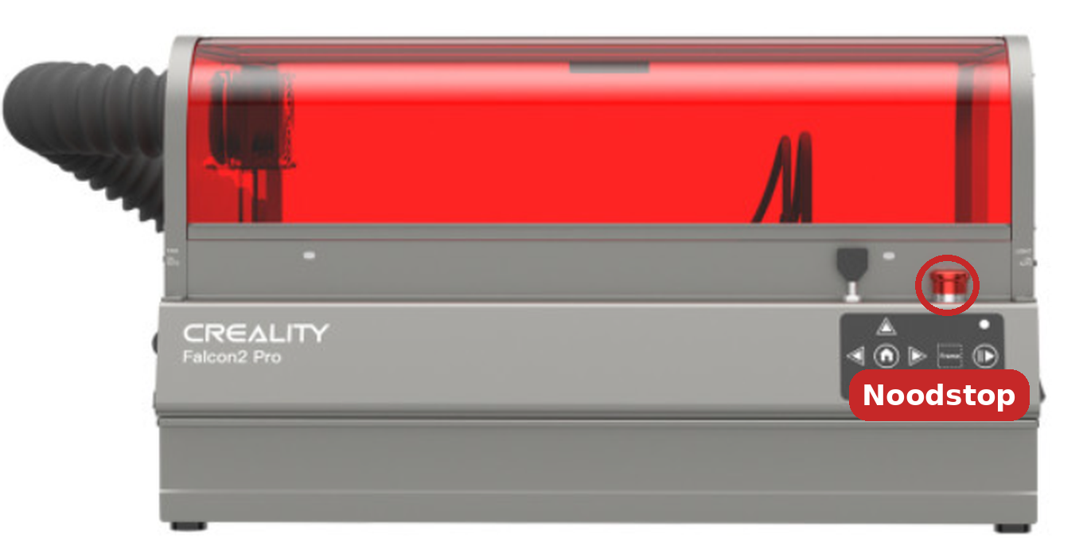
De Creality Falcon2 Pro. De docent bedient de laser en de noodstop.

2. Falcon Design Space openen en een project starten
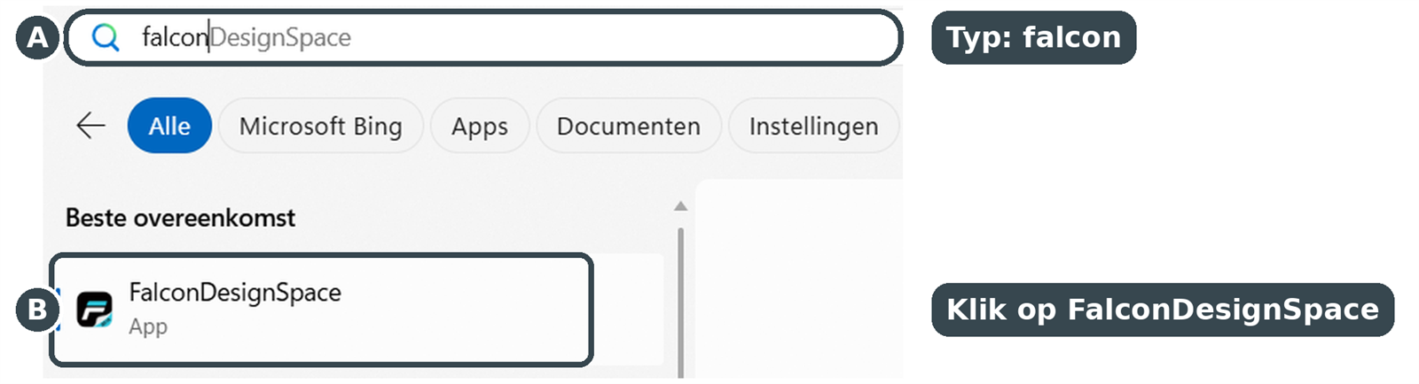
A Druk op de Windows-toets, of klik op het vergrootglas in de taakbalk. Typ falcon.
B Klik op FalconDesignSpace.
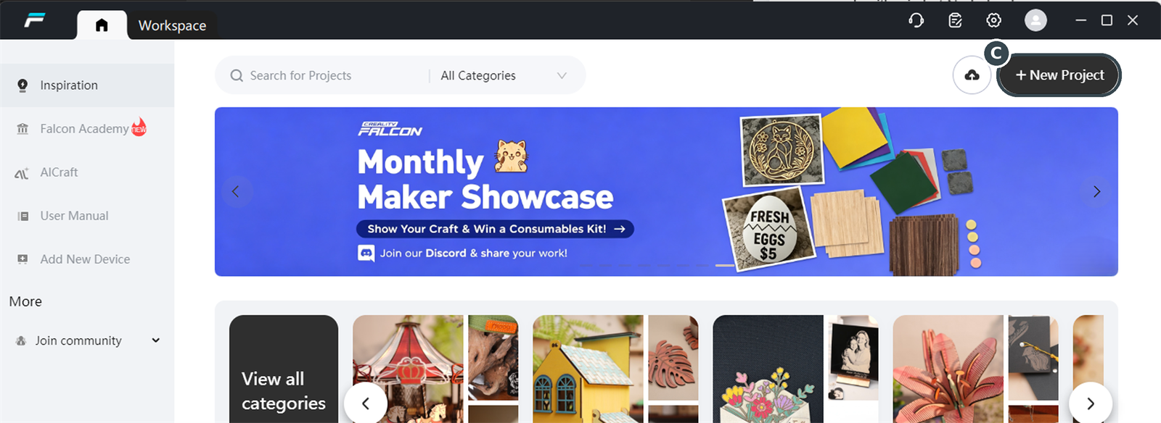
C Je komt op het beginscherm (Inspiration). Klik rechtsboven op + New Project. Je komt in de Workspace: daar maak je je ontwerp.
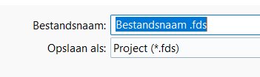 | D Geef je project meteen een naam: klik op het opslaan-icoontje 3 , typ bij Bestandsnaam je naam (bijvoorbeeld sleutelhanger_anna), kies je map PORT in OneDrive en klik op Opslaan. Het bestand eindigt op .fds.  E Sla daarna vaak op met hetzelfde icoontje.

3. Het werkscherm
Alles wat je nodig hebt, staat op deze afbeelding. Zoek het nummer op in de tabel. De vage knoppen heb je niet nodig. De rode knoppen zijn alleen voor de docent.
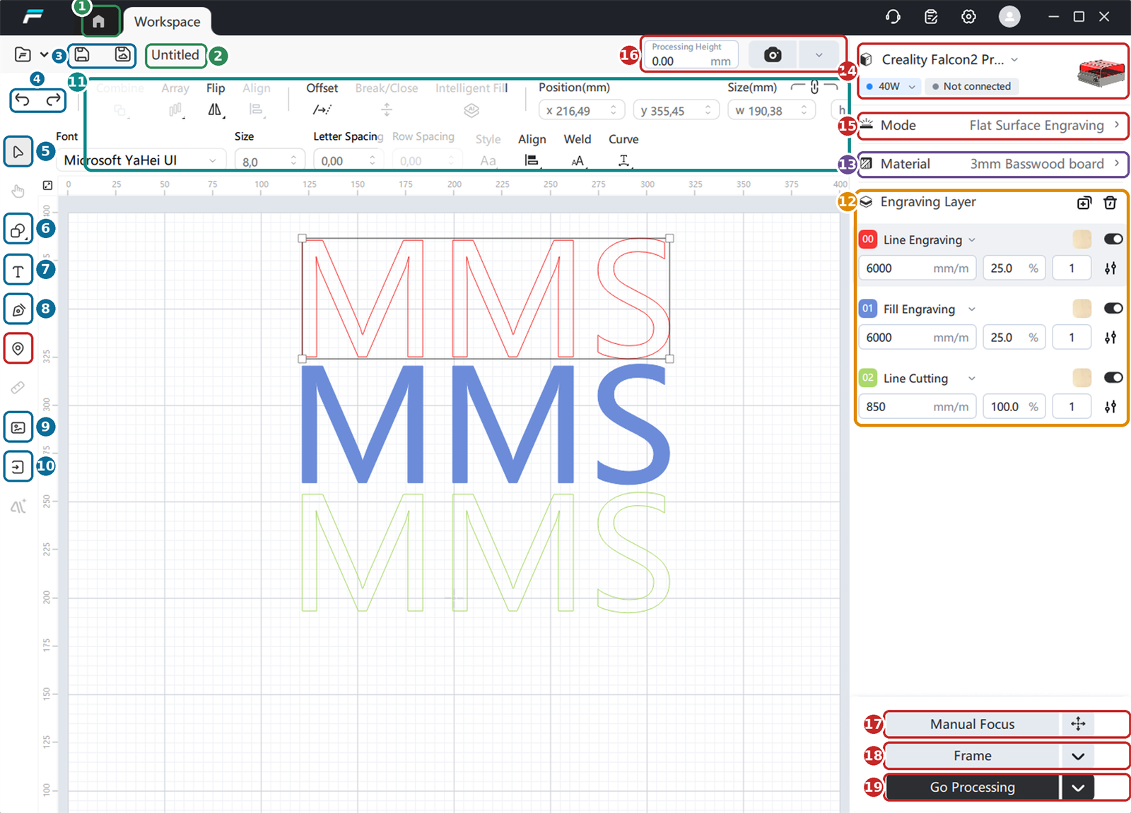

Nr | Knop | Sneltoets of uitleg | Nr | Knop | Sneltoets of uitleg
1 | Home | Naar het beginscherm | 11 | Bewerkbalk | Grootte, lettertype, draaien
2 | Bestandsnaam | Naam van je project | 12 | Lagen | Instellingen per laag
3 | Opslaan | Opslaan (als) | 13 | Material | Kies het materiaal
4 | Ongedaan maken | Stap terug of vooruit | 14 | Laser | Alleen docent
5 | Selecteren | Iets aanklikken | 15 | Mode | Alleen docent
6 | Vormen | Lijn, cirkel, hart | 16 | Hoogte en camera | Alleen docent
7 | Tekst | Tekst maken | 17 | Manual Focus | Alleen docent
8 | Tekenen | Zelf lijnen tekenen | 18 | Frame | Alleen docent
9 | Afbeeldingen | Kant-en-klare plaatjes | 19 | Go Processing | Alleen docent: start
10 | Import | Bestand openen

Staat er bij 14 Not connected? Dat klopt: jouw laptop is niet met de laser verbonden. Dat doet de docent. Het speldje links (rood omlijnd) verplaatst de laser: ook alleen voor de docent. In- en uitzoomen doe je met het scrollwiel van je muis.

4. Ontwerpen: tekst, vormen en afbeeldingen

Tekst
Klik op Tekst 7 , klik op het werkvlak en typ je tekst. Het lettertype en de grootte kies je in de bewerkbalk ( 27 en 28 ).
Tip
- Wordt je tekst gesneden? Kies dan een dik lettertype. Dunne letters breken snel.
- Bij letters als O, A en B valt het middenstuk eruit als je ze snijdt. Wil je dat niet? Laat de tekst dan graveren in plaats van snijden.

Vormen en kant-en-klare afbeeldingen
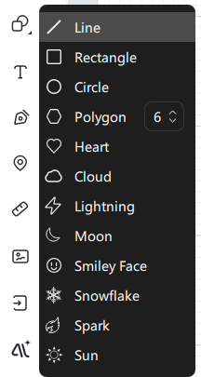 | Klik op Vormen 6 en kies een vorm: Line (lijn), Rectangle (rechthoek), Circle (cirkel), Polygon (veelhoek, met het aantal hoeken ernaast), of een leuke vorm zoals Heart, Cloud, Moon en Sun. Sleep dan op het werkvlak.  Bij Afbeeldingen 9 (Image Library) vind je kant-en-klare plaatjes. Typ bovenaan in het zoekvak wat je zoekt, bijvoorbeeld cat, en klik op een plaatje.  Met Tekenen 8 teken je zelf lijnen en vormen.

Een bestand importeren
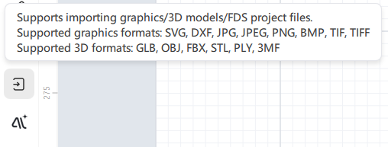 | Met Import 10 haal je een bestand binnen. Falcon Design Space kan onder andere SVG, DXF, JPG, PNG, BMP en TIF openen, en ook eerdere projecten (.fds).  Een SVG- of DXF-bestand werkt het best om te snijden, bijvoorbeeld een ontwerp uit Tinkercad of Inkscape. Een foto (jpg of png) kun je graveren.

5. Je ontwerp bewerken
Klik je ontwerp aan. Bovenin 11 zie je de bewerkbalk. Bij tekst zie je ook het lettertype en de grootte. De vage knoppen heb je niet nodig.
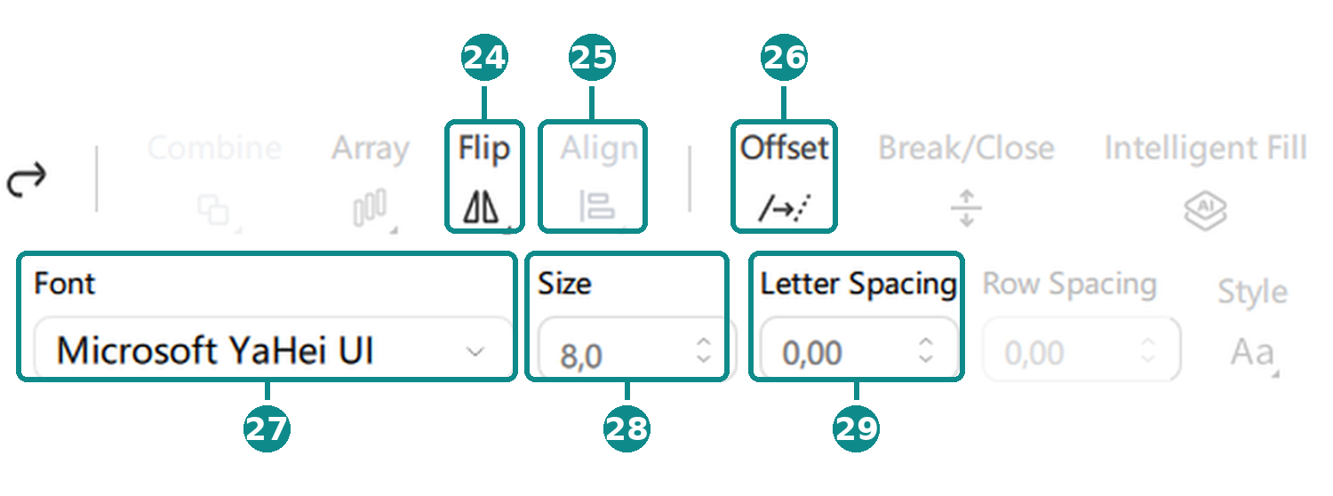
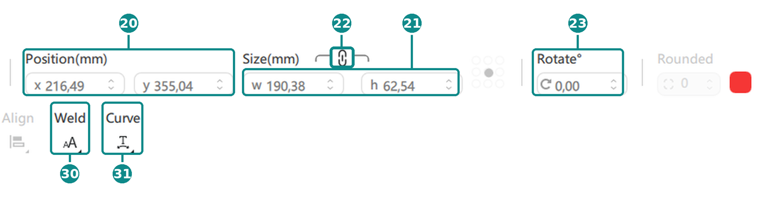
Nr | Knop | Sneltoets of uitleg | Nr | Knop | Sneltoets of uitleg
20 | Positie (x en y) | Plek in mm | 26 | Offset | Rand om je ontwerp
21 | Grootte (w en h) | Maat in mm | 27 | Lettertype | Kies een font
22 | Slotje | Zelfde verhouding | 28 | Lettergrootte | Grootte van de tekst
23 | Draaien | Hoek in graden | 29 | Letterafstand | Ruimte tussen letters
24 | Flip | Spiegelen | 30 | Weld | Letters samenvoegen
25 | Align | Uitlijnen | 31 | Curve | Tekst buigen

Belangrijk bij snijden: Weld en Offset
30 Weld voegt letters die elkaar raken samen tot één vorm. Zonder Weld snijdt de laser ook de lijnen waar de letters over elkaar liggen, en valt je tekst in stukjes uit elkaar.
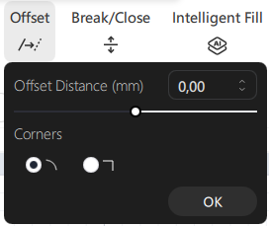 | 26 Offset maakt een rand om je ontwerp. Handig voor een sleutelhanger: de tekst wordt gegraveerd en de rand eromheen wordt gesneden. Vul bij Offset Distance de afstand in mm in en klik op OK.

Het rechtermuisknop-menu
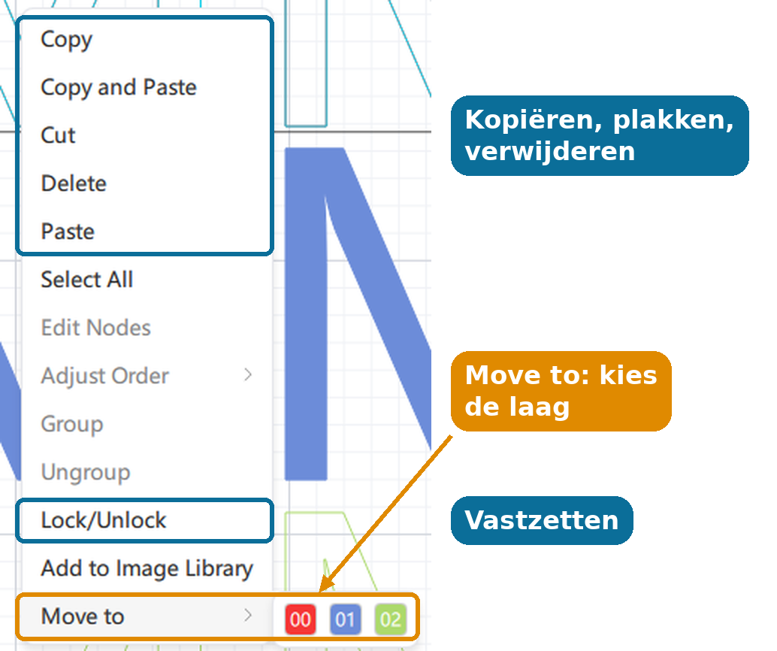 | Klik met de rechtermuisknop op je ontwerp:  - Copy, Paste en Delete: kopiëren, plakken en verwijderen.  - Lock/Unlock: een onderdeel vastzetten of losmaken.  - Group en Ungroup: onderdelen aan elkaar vastmaken of losmaken (als je meer onderdelen hebt gekozen).  - Move to: zet het onderdeel in een andere laag. Dit is heel belangrijk: elke laag krijgt zijn eigen bewerking.

6. Lagen: per laag bepaal je wat de laser doet
Rechts zie je het lagenpaneel 12 (Engraving Layer). Je ontwerp kan uit meerdere onderdelen bestaan. Elk onderdeel zet je in een laag. Per laag stel je in:
- wat de laser doet: lijn graveren, vlak graveren of snijden;
- hoe de laser het doet: snelheid, vermogen en aantal keer (dat controleert de docent).
Alles wat in dezelfde laag zit, wordt op precies dezelfde manier gelaserd.
Let op: de kleur wordt niet geprint
- Het nummer en de kleur van een laag zijn alleen een label. Zo zie je op het scherm in één oogopslag welk onderdeel in welke laag zit.
- Een laser kan geen kleur maken. Hij brandt altijd bruin of zwart in het materiaal, welke kleur de laag ook heeft.
- Welke kleur een laag krijgt, kiest Falcon Design Space zelf. Op jouw scherm kan laag 00 dus ook blauw zijn.

Hieronder zie je drie keer hetzelfde woord, elk in een eigen laag met een eigen bewerking.
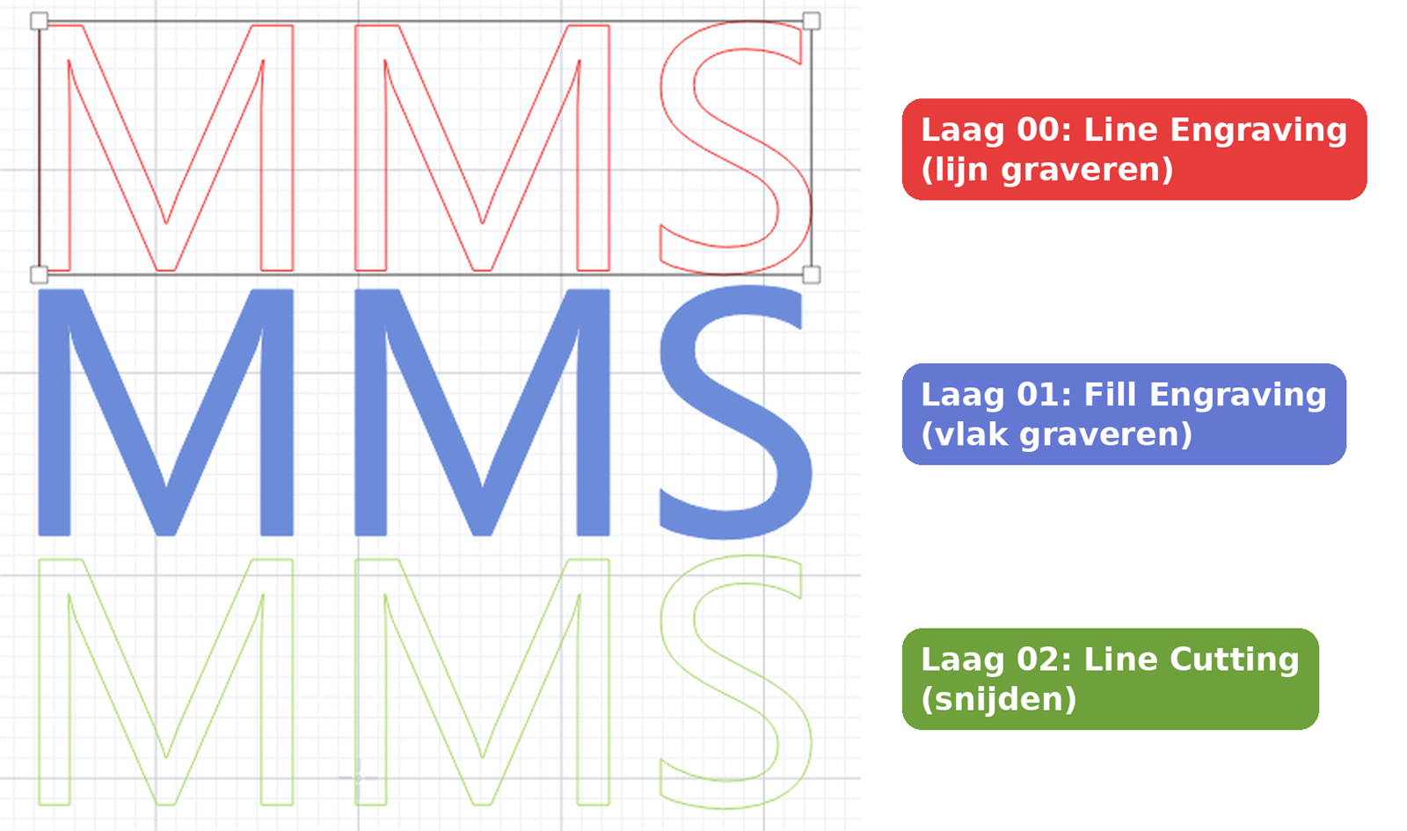
Drie lagen, drie bewerkingen. De kleuren zie je alleen op het scherm.
Laag | Bewerking (zelf gekozen) | Wat doet de laser?
00 | Line Engraving (lijn graveren) | Brandt een dunne lijn over de omtrek, niet erdoorheen. Voor tekeningen en lijnen.
01 | Fill Engraving (vlak graveren) | Brandt het hele vlak in het materiaal. Voor gevulde tekst en logo's.
02 | Line Cutting (snijden) | Snijdt helemaal door het materiaal. Voor de buitenrand van je ontwerp.

Zo zet je een onderdeel in de juiste laag
A Klik het onderdeel aan.
B Klik met de rechtermuisknop en kies Move to. Klik op de laag die je wilt, bijvoorbeeld 02 om te snijden.
C Het onderdeel krijgt op het scherm de kleur van die laag. Zo zie je dat het in die laag zit. Controleer in het lagenpaneel of die laag de juiste bewerking heeft.

Het lagenpaneel
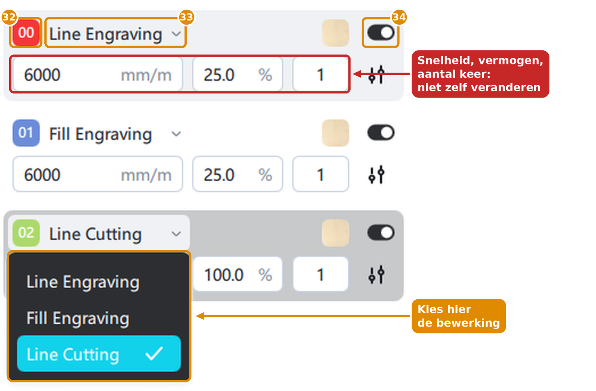
32 Nummer en kleur van de laag.
33 Bewerking: klik op het pijltje en kies Line Engraving, Fill Engraving of Line Cutting.
34 Aan/uit: staat de schakelaar uit, dan laat de laser deze laag over.
Veiligheid
Snelheid (mm/m), vermogen (%) en aantal keer verander je niet zelf. Die controleert de docent.

Een nieuwe laag maken of de kleur veranderen
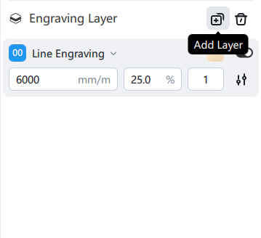  Add Layer: een nieuwe laag | 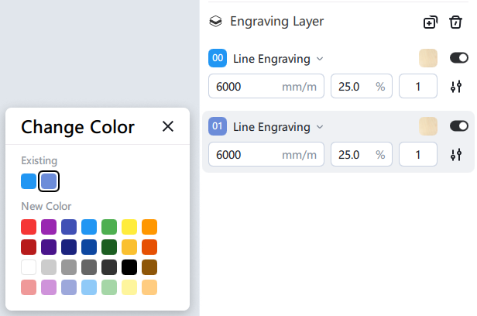  Change Color: andere kleur kiezen

- Klik bij Engraving Layer op het plusje (Add Layer). Er komt een nieuwe laag met het volgende nummer bij. Kies daarna de bewerking 33 .
- Klik op het gekleurde vakje met het nummer 32 om de kleur van een laag te veranderen (Change Color). Dat is alleen handig om de lagen beter uit elkaar te houden. Aan het resultaat verandert niets.
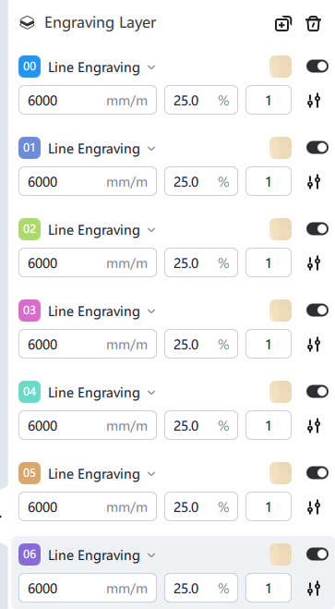 |  | Je kunt veel lagen maken. Hiernaast zie je zeven lagen (00 tot en met 06), elk met een eigen kleur.  Lagen kunnen dezelfde bewerking hebben, maar andere instellingen. Bijvoorbeeld: laag 00 graveert licht en laag 01 graveert donker. De docent stelt dan per laag de snelheid en het vermogen in.  Maak niet meer lagen dan je nodig hebt. Voor de meeste ontwerpen zijn twee of drie lagen genoeg: één om te graveren en één om te snijden.
Tip
- Zet snijden (Line Cutting) in de laatste laag. Dan graveert de laser eerst en snijdt hij pas aan het eind. Zo verschuift je werkstuk niet.
- Een foto die je graveert, krijgt een eigen laag.

Het materiaal kiezen
Klik rechts op Material 13 . Je krijgt dit venster:
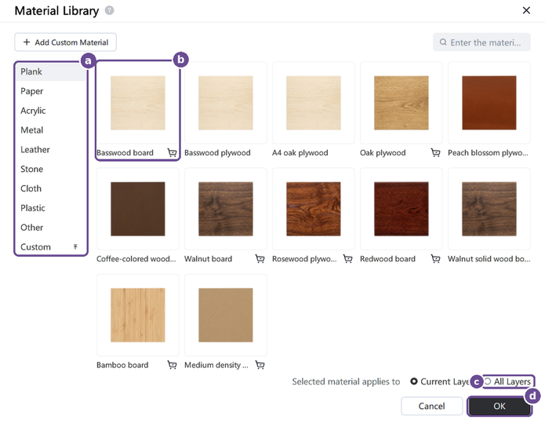

a Kies links een soort, bijvoorbeeld Plank (hout) of Acrylic (acrylaat).
b Klik op het juiste materiaal, bijvoorbeeld Basswood board.
c Klik onderaan bij Selected material applies to op All Layers.
Standaard staat Current Layer aan. Dan krijgt alleen de laag die je had aangeklikt dit materiaal. Laag 01 kan dan acrylaat zijn en laag 03 hout, terwijl er maar één plaat in de laser ligt. Met All Layers krijgen al je lagen hetzelfde materiaal.
d Klik op OK. Falcon Design Space vult zelf de aanbevolen instellingen in. Weet je niet welk materiaal je hebt? Vraag je docent.
Maak je daarna nog een nieuwe laag? Kies het materiaal dan nog een keer, met All Layers.

Niet elk acrylaat werkt
Deze laser heeft blauw laserlicht. Hij kan doorzichtig, wit, blauw, lichtgekleurd en spiegelend acrylaat niet snijden: het licht gaat erdoorheen of kaatst terug. Kies donker, niet-doorzichtig acrylaat, bijvoorbeeld zwart.

7. Opslaan en inleveren
Check eerst
☐ Mijn ontwerp past op het materiaal (grootte 21 ).
☐ Elk onderdeel zit in de juiste laag 12 .
☐ Elke laag heeft de juiste bewerking 33 , en snijden is de laatste laag.
☐ De lagen die gelaserd moeten worden, staan aan 34 .
☐ Tekst die gesneden wordt, is samengevoegd met Weld 30 .
☐ Ik heb het materiaal gekozen met All Layers 13 .
☐ Mijn project heeft een duidelijke naam 2 .

- Klik op het opslaan-icoontje 3 .
- Je project wordt opgeslagen als .fds-bestand. Daarin staan je ontwerp én de lagen.
- Lever je bestand in zoals je docent uitlegt.

8. Wat doet de docent?
Deze stappen doe je niet zelf. Het is wel handig om te weten wat er gebeurt.
Nr | Stap | Wat gebeurt er?
14 | Laser verbinden | De docent verbindt de computer met de laser.
15 | Mode | De docent kiest hoe het materiaal in de laser ligt, meestal plat (Flat Surface Engraving).
16 | Hoogte en camera | De docent vult de hoogte van het materiaal in. De camera maakt een foto van de werkplaat, zodat je ontwerp precies op het materiaal komt.
17 | Manual Focus | De laser wordt scherpgesteld op het materiaal.
18 | Frame | De laser rijdt eerst een rondje om je ontwerp. Zo zie je waar het op het materiaal komt.
19 | Go Processing | De docent start de laser. Blijf erbij en kijk mee, maar kom niet aan de laser.

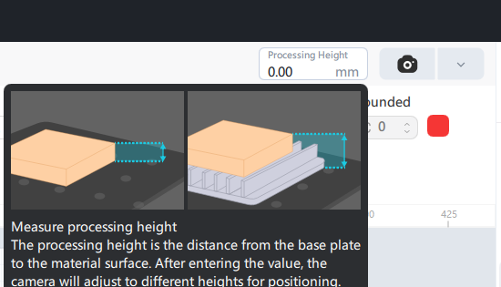  Hoogte invullen | 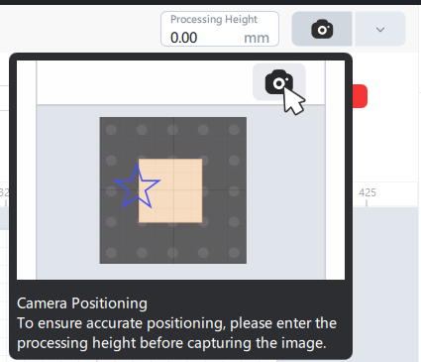  Camera | 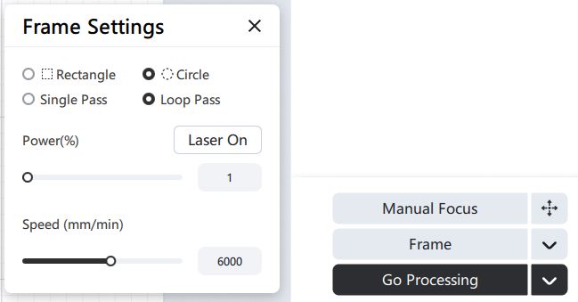  Frame

9. Er gaat iets mis. Wat nu?
Probleem | Wat doe ik?
Ik ben mijn ontwerp kwijt in beeld | Zoom uit met het scrollwiel van je muis.
Ik heb iets verkeerd gedaan | Klik op het pijltje terug 4 .
Mijn ontwerp is te groot of te klein | Typ de breedte of hoogte 21 . Zet het slotje 22 dicht, dan blijft alles in verhouding.
Letters vallen los na het snijden | Voeg ze samen met Weld 30 , of laat ze elkaar raken.
Iets wordt gesneden in plaats van gegraveerd | Het zit in de verkeerde laag. Rechtermuisknop, Move to en kies de juiste laag 12 .
Een laag wordt niet gelaserd | Staat de laag aan 34 ?
Onderdelen bewegen niet samen | Kies ze allemaal, rechtermuisknop en Group.
Ik kan een onderdeel niet verplaatsen | Het zit vast. Rechtermuisknop en Lock/Unlock.

10. Begrippen
Woord | Betekenis | Woord | Betekenis
Laag | Onderdelen met dezelfde instellingen. Nummer en kleur zijn een label. | Curve | Tekst buigen.
Line Engraving | Een dunne lijn graveren. | Flip | Spiegelen.
Fill Engraving | Een vlak graveren. | Frame | De laser rijdt eerst om je ontwerp heen.
Line Cutting | Helemaal door het materiaal snijden. | SVG / DXF | Bestanden met een lijntekening, goed om te snijden.
Weld | Letters of vormen samenvoegen. | Image Library | Kant-en-klare plaatjes.
Offset | Een rand om je ontwerp maken. | .fds | Een project van Falcon Design Space.

Extra: voor later
Deze knoppen heb je niet nodig voor je eerste ontwerp. Ze zijn handig als je meer wilt kunnen. Vraag eerst je docent.

Meten met de liniaal
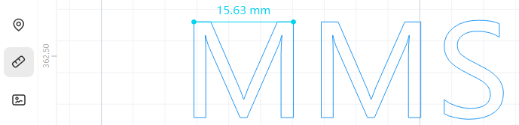 | Klik links op de liniaal en klik op twee punten op het werkvlak. Je ziet dan de afstand in millimeters. Handig om te controleren of je ontwerp op het materiaal past.

Vormen combineren
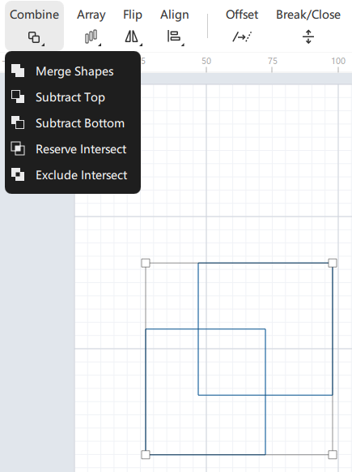 | Kies twee vormen die over elkaar liggen en klik op Combine:  - Merge Shapes: samenvoegen tot één vorm.  - Subtract Top: de bovenste vorm eruit knippen.  - Subtract Bottom: de onderste vorm eruit knippen.  - Reserve Intersect: alleen het stuk houden waar ze overlappen.  - Exclude Intersect: het stuk waar ze overlappen weghalen.  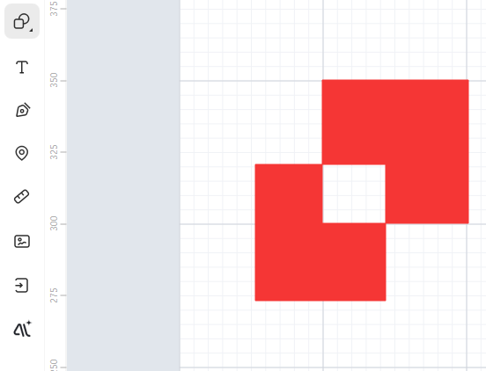  Twee vierkanten met Exclude Intersect

Meer knoppen
- Array: zet hetzelfde ontwerp vaak naast elkaar (Grid Array) of in een cirkel (Circular Array).
- Tool Center: onder andere een Material Test Array, waarmee de docent instellingen kan testen.
- Break/Close en Intelligent Fill: lijnen losmaken of sluiten, en vlakken slim vullen.
- Een plaatje (png) laten snijden? Klik er met de rechtermuisknop op en kies Trace Image. Falcon Design Space maakt er dan lijnen van die de laser kan volgen.

Snelkaart: Falcon Design Space
Kun je dit zonder hulp? Dan kun je zelf een laserontwerp klaarzetten. De nummers horen bij hoofdstuk 3, 5 en 6.
Nr | Stap | Hoe?
1 | Openen | Windows-toets, typ falcon, klik op FalconDesignSpace
2 | Nieuw project | + New Project, meteen opslaan met je naam 3
3 | Ontwerpen | Vormen 6 , tekst 7 , afbeeldingen 9 of Import 10
4 | Grootte | Breedte en hoogte 21 , slotje dicht 22
5 | Tekst snijden? | Dik lettertype en Weld 30
6 | Lagen | Rechtermuisknop, Move to: kies de laag per onderdeel 12
7 | Bewerking per laag | Line Engraving, Fill Engraving of Line Cutting 33 , laag aan 34
8 | Materiaal | Material 13 , kies, All Layers, OK
9 | Controleren en opslaan | De check in hoofdstuk 7, dan opslaan 3
10 | Inleveren | Zoals je docent uitlegt. De docent laseert.

